RAMA LEGISLATIVA DEL PODER PÚBLICO
CÁMARA DE REPRESENTANTES
LEGISLATURA 2019 - 2020
Del 20 de julio de 2019 al 20 de junio de 2020

(Primer Periodo de Sesiones del 20 de julio de 2019 al 16 de diciembre de 2019)

Artículo 138 Constitución Política, artículos 78 y 79 Ley 5ª de 1992

COMISIÓN VII CONSTITUCIONAL PERMANENTE

O R D E N D E L D I A
Fecha: octubre 30 de 2019
Hora: 09:30 Horas
Lugar: Salón Juan Luis Londoño de la Cuesta
I.
LLAMADO A LISTA Y VERIFICACIÓN DEL QUÓRUM
II
DESARROLLO DE LA PROPOSICIO Nos. 26, DEL 05 DE DICIEMBRE DE 2018 y ADITIVA, DEL19 DE MARZO DE 2019
CONTROL POLITICO
PROPOSICIÓN No. 26
(Aprobada el 05 de diciembre de 2018)

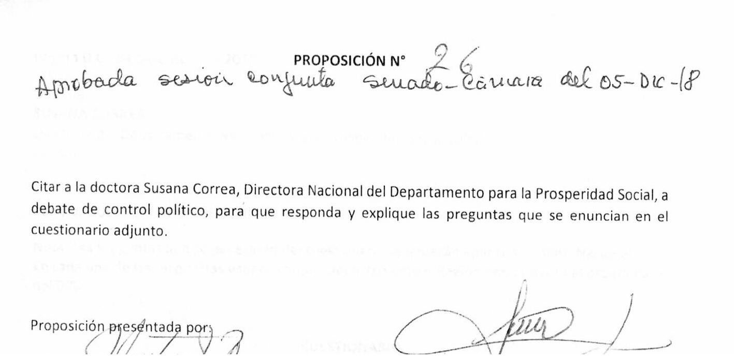

PROPOSICIÓN No. 26 (Aditiva)
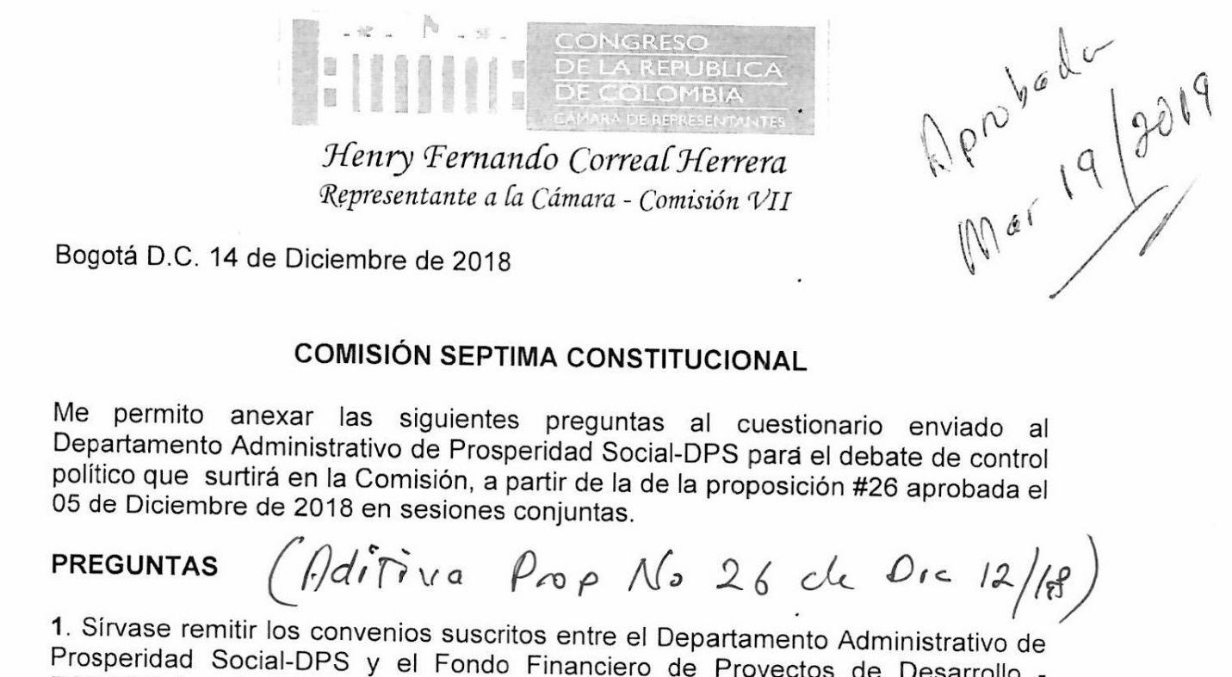
(aprobada el 19 de marzo de 2019)

PROPOSICIÓN No. 26 (Aditiva)
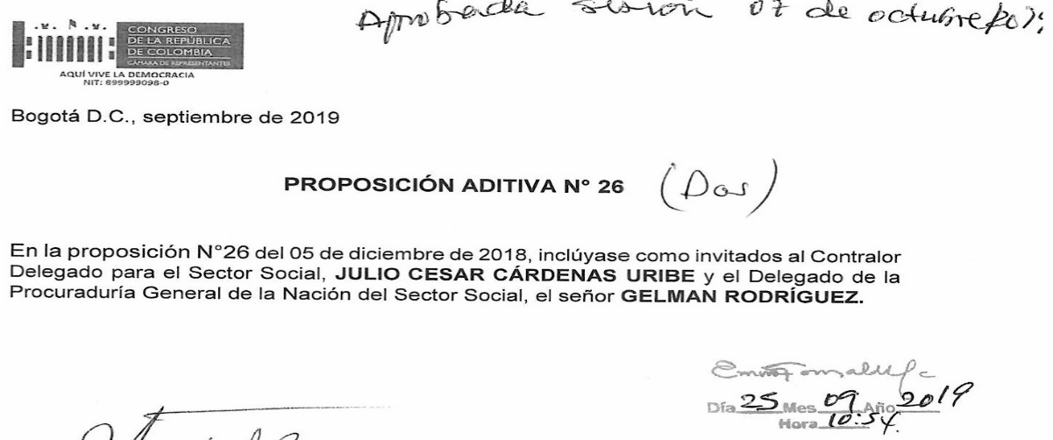
(aprobada el 07 de octubre de 2019)

III.
ANUNCIO DE PROYECTOS
IV.
LO QUE PROPONGAN LOS HONORABLES REPRESENTANTES

NORMA HURTADO SANCHEZ HENRY FERNANDO CORREAL HERRERA
Presidente Vicepresidente

EMIRO E. GONZÁLEZ MARTÍNEZ
Subsecretario

